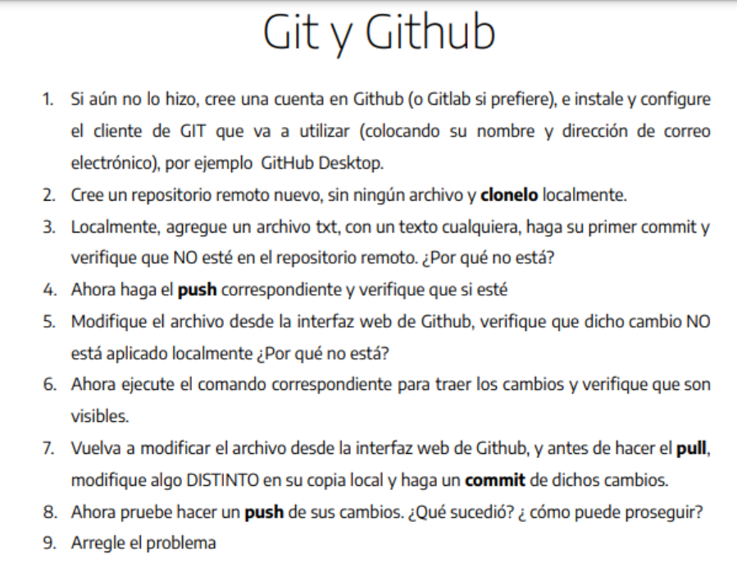

3-El archivo no está en el repositorio remoto porque, aunque con un git add. lo llevé al stagging area y luego con un commit creé una nueva versión en mi repositorio local, aún no lo he subido a mi repositorio remoto. Para eso es necesario realizar un git push.

4-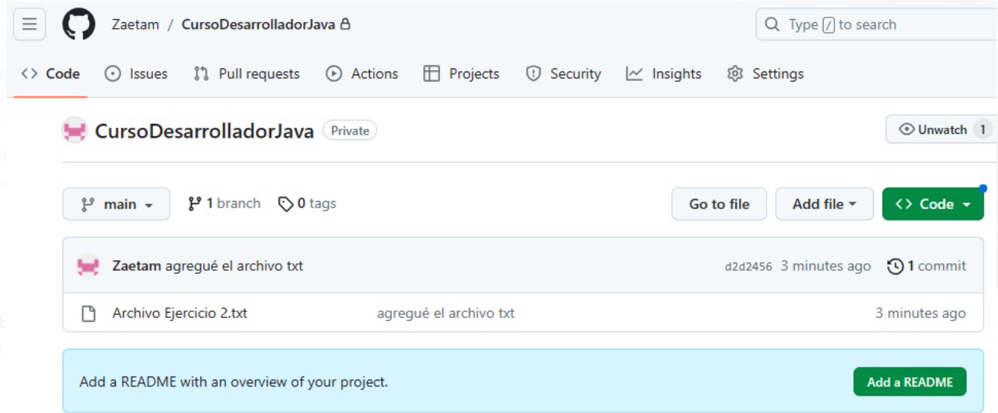

5-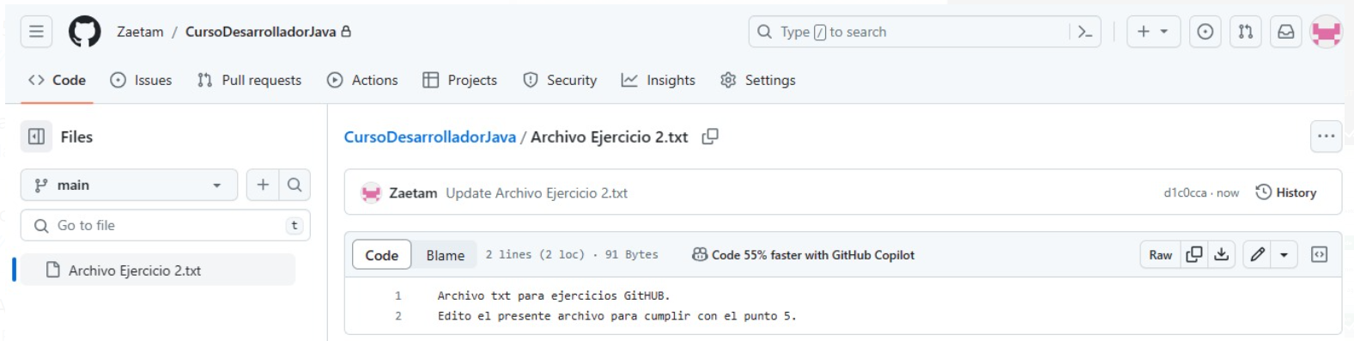

Verifico que no hubo cambios en mi repositorio local

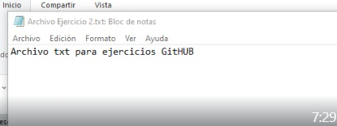

No hubo cambios porque sólo edité y realicé un commit en mi repositorio remoto. Esto generó una nueva versión en dicho repositorio, pero no traje aún los cambios en mi repositorio local, por lo que aún no tengo en él una versión actualizada con dichos cambios.

6.realicé un git pull y verifiqué que se produjeron los cambios.

7,8. Al realizar el git push me arroja error, porque estoy referenciando mi repo local con un repo remoto que están manejando versiones diferentes

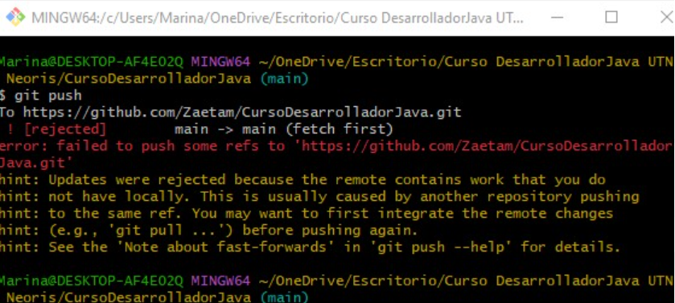

9. Forcé con un git pull y luego un git add +git commit + git push para que coincidan ambas versiones en mis repositorios.

El camino ideal hubiera sido recordar antes de hacer un gitt add+git commit, hacer un git pull.